**დავით ჭეიშვილი**

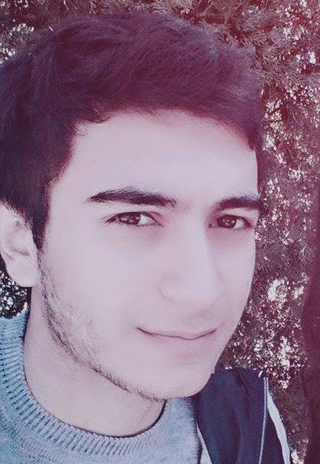

**მობ:** 595 57 50 19

**ელ.ფოსტა**: datochei808@gmail.com

**Facebook:** Dato Cheishvili

**Skype:**  dato__94

#### **მისამართი:** ქ.თბილისი, გლდანის 3ა მიკრო, 23-კორპუსი, 23-ბინა

**პერსონალური ინფორმაცია**

**სახელი, გვარი** : Davit Cheishvili

**დაბადების ადგილი**: ქუთაისი

**დაბადების თარიღი**: 30.06.1994

**ოჯახური მდგომარეობა**: დასაოჯახებელი

**მოკლედ ჩემს შესახებ:**

* ორგანიზებული, კომუნიკაბელური, კრეატიული.
* კომუნიკაბელურობა.
* გამართული მეტყველების უნარი.
* თავაზიანობა.
* ორგანიზებულობა.
* ენერგიულობა.
* პასუხისმგებლობის მაღალი გრძნობა.

**განათლება**

**2000-2011** გლდანის 177- საჯარო სკოლა

**2012- 2016** საქართველოს ტექნიკური უნივერსიტეტი ეკონომიკური ინფორმატიკის ფაკულტეტი;  
***26.08.15 - 18.08.16*** სავალდებულო სამხედრო სამსახური

**სპეციალური უნარები**

**ენები:** ქართული (მშობლიური),

რუსული (კარგად),

ინგლისური (დამაკმაყოფილებლად),

**კომპიუტერული პროგრამები:** Microsoft Office Word;

Microsoft Office Excel;

Microsoft Office PowerPoint;

Adobe Photoshop;

Flash;

C++;

C#;